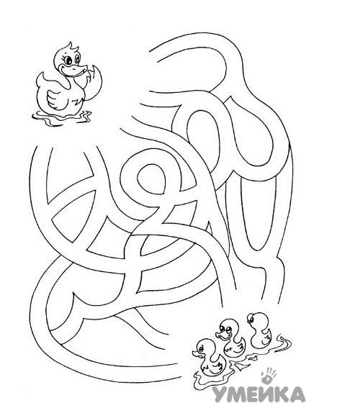

Итоговое занятие в школе раннего развития.
Тема занятия: «По следам приключений Колобка»

Цель: обобщение знаний, умений и навыков, полученных в течение учебного года
Задачи:
- Обобщение знаний, умений и навыков работы, полученных в течение учебного года;
- развитие логического и рефлексивного мышления, творческой и познавательной активности;
- воспитание внимания, усидчивости.

Материальное обеспечение: листы белой бумаги, шаблоны – заготовки лабиринтов, письменные принадлежности, клей ПВА, персонажи игрушек-героев.

План занятия:
- Приветствие.
- Литературная минута (фрагмент сказки о колобке).
- Сообщение темы занятия
4. Приключения Колобка.
5. В гостях у зайца (отгадывание загадок).
6. На поляне волка ( выполнение практической работы - склеивание разбитой чашки).
7. Помощь уточке (проходим лабиринт).
8. Встреча с лисой.
9. Итог занятия.

Организационный момент:
Кабинет подготовлен для работы детей и размещения гостей. Методический материал находится в красивой корзинке

Ход занятия:

- Приветствие.
Педагог: Здравствуйте! Сегодня мы с вами встретились на необычном занятии, а о ком пойдёт речь, вы узнаете, прослушав фрагмент сказки:

- Литературная минута (фрагмент сказки о колобке).
Жили-были старик со старухой.
Вот и говорит старик старухе:
— Поди-ка, старуха, по коробу поскреби, по сусеку помети, не наскребешь ли муки на (какое нибудь изделие) колобок.
Взяла старуха крылышко, по коробу поскребла, по сусеку помела и наскребла муки горсти две.
Замесила муку на сметане, состряпала (изделие) колобок, изжарила в масле и на окошко студить положила.
Колобок (изделие) полежал, полежал, взял да и покатился — с окна на лавку, с лавки на пол, пó - полу к двери, прыг через порог — да в сени, из сеней на крыльцо, с крыльца на двор, со двора за ворота, дальше и дальше.

Педагог: Догадались, о ком идёт речь? (при затруднениях загадываются загадки).

Он по коробу скребен,
По сусеку он метен,
У него румяный бок,
Он веселый…(Колобок)

Он ушел от бабки с дедом,
Не хотел их быть обедом
По тропинке прыг да скок
Укатился…
(Колобок)

Мелкий с круглыми боками
Сделан он людей руками.
Только это не клубок,
А пшеничный…(Колобок)

Формой он похож на мяч.
Был когда-то он горяч.
Спрыгнул со стола на пол
И от бабушки ушел.
У него румяный бок…
Вы, узнали? (КОЛОБОК).

3.Сообщение темы занятия.
Педагог: Догадались, ребята?
(Диалог с детьми)
Правильно речь идёт о Колобке, а занятие наше называется «Приключения Колобка». Вместе с лучшим другом Колобка – котом Федотом, мы поможем Колобку вернуться домой.

4. Приключения Колобка.
Решил как-то кот Федот пойти в лес по грибы да по ягоды и взять с собой своего лучшего друга – Колобка. Вышел он на ягодную полянку, где Колобок живёт. Дедушка и бабушка плачут, слезами заливаются:
- Колобок наш, румяный бок не послушал нас, в лес укатился и пропал. Уж мы звали его, звали, а его нет.
И тогда кот Федот решил, что он непременно должен помочь своему другу. Дедушке и бабушке он сказал:
- Я обязательно его найду, мы скоро вернёмся.
И со всех ног пустился по тропинке, ведущей в лес.

- В гостях у зайца (отгадывание загадок).
Бежал – бежал кот и видит Зайца, который копается на своих грядках.
- Зайка, не видел ли ты Колобка, может он к тебе заходил?
А Зайка ему отвечает:
- Сначала отгадай загадки о том, что растёт на грядке, тогда и помогу тебе.
Педагог: Ребята, давайте поможем Федоту отгадать загадки, пусть Зайка скорее скажет, куда покатился Колобок.

Лоскуток на лоскутке – Сидит девица в темнице,
Зелёные заплатки, А коса на улице (Морковь)
Целый день на животе
Нежится на грядке. (Капуста)

Сидит дед, во сто шуб одет,
Кто его раздевает, тот слёзы проливает
(Лук)

Педагог: Молодцы, ребята! Все загадки отгадали правильно.
А Зайка показал дорогу коту Федоту, и он отправился дальше.

6. На поляне волка (склеивание разбитой чашки).
Идёт кот, смотрит по сторонам, оглядывается, всё хочется ему быстрей Колобка найти. Видит кот, на поляне сидит волчонок и грустит. Подошёл Федот к нему и спрашивает:
- Волчок, не встречал - ли ты где-нибудь в лесу Колобка?
- Встречал я Колобка. Сначала помоги мою любимую чашку склеить, тогда скажу где его искать.

Педагог: Ребята, давайте скорей поможем склеить разбитую чашку волчонка, выполняйте всё аккуратно, чтобы волчонок рассказал нам, где искать Колобка
(выполнение практической работы)
Педагог: Волчонок обрадовался, что так быстро была склеена его любимая чашка, и рассказал Федоту, по какой тропинке ушёл Колобок.

7. Помощь уточке (проходим лабиринт).
Побежал кот дальше и видит, Уточка бегает по берегу речки, а попасть к своим утятам не может.
- Ты, друга своего ищешь? – спросила Уточка.
- Да, ищу, может ты видела его!
- Видела и знаю, куда он покатился. Помоги мне пройти этот запутанный лабиринт и добраться до своих деток, и я тебе помогу.

Педагог: Поможем Уточке? Возьмите карандаши и пройдите лабиринт вместе с котом Федотом. Кто первый найдёт выход из лабиринта, сразу говорите, чтобы Уточка долго не ждала встречи со своими детками.
(Выполнение задания)
Педагог: Обрадовалась Уточка, что снова она вместе со своими детками и показала коту, куда надо идти.

8. Встреча с лисой.
Побежал кот дальше, вдруг видит – хитрая Лиса затаилась за пенёчком, а Колобок вот – вот к пенёчку докатится. Бежит кот со всех ног на помощь, а Лиса уже лапы тянет к Колобку. Тут кот Федот собрал все свои силы и как прыгнет хитрой Лисе прямо в лапы, да и исколол её всю.
- Какая же я старая и слепая Лиса, это вовсе не Колобок, а какой-то злой кот. Бросила она кота и убежала.
А Федот с Колобком взялись за руки, и пошли домой к Дедушке и Бабушке.

9. Итог занятия.
Педагог: Ребята, вам понравилось помогать коту Федоту? (диалог с детьми).
Вы сегодня хорошо справились со всеми заданиями, вы отгадывали загадки, были аккуратны при работе с клеем, научились преодолевать трудности лабиринта. Мне хочется пожелать вам хорошего настроения и новых творческих побед.
Наше занятие закончилось, до новых встреч.

